Tàu chở dầu bị tấn công tại eo biển Hormuz khi TT Trump tuyên bố “Hoàn thành nhiệm vụ” ở Iran
Mike Schuler
Một tàu chở dầu khác đã bị một vật thể bay đánh trúng khi đang hành trình qua eo biển Hormuz, cho thấy những rủi ro đối với hoạt động vận tải biển thương mại vẫn tiếp diễn, ngay cả khi Tổng thống Donald Trump tuyên bố chiến thắng tại Iran và các chính phủ trong khu vực đang thúc đẩy kế hoạch khôi phục hoạt động hàng hải an toàn qua tuyến đường thủy này.
UK Maritime Trade Operations (UKMTO) hôm thứ Năm (27/8) đã phát hành Cảnh báo 121-26, sau khi chính quyền địa phương báo cáo một tàu chở dầu bị một vật thể bay chưa xác định đánh trúng ở gần Khasab, Oman. Sự việc xảy ra lúc 17:30 UTC ngày 25/8.
Joint Maritime Information Center (JMIC) xác định con tàu là AL SALAM II. Tàu này đang hành trình theo hướng đông qua eo biển thì bị đánh trúng ở ngay phía trên mực nước. Vụ va chạm tạo ra một lỗ thủng nhỏ và gây cháy, nhưng đám cháy đã được thủy thủ đoàn dập tắt. Toàn bộ thuyền viên được báo cáo an toàn và không ghi nhận tác động đến môi trường. Tàu được cho là sẽ nhận hỗ trợ từ tàu kéo. Theo JMIC, sau đó tàu chở dầu này đã thả neo ở cách đảo Jazirat Tawakkul khoảng 0,8 hải lý về phía tây bắc.
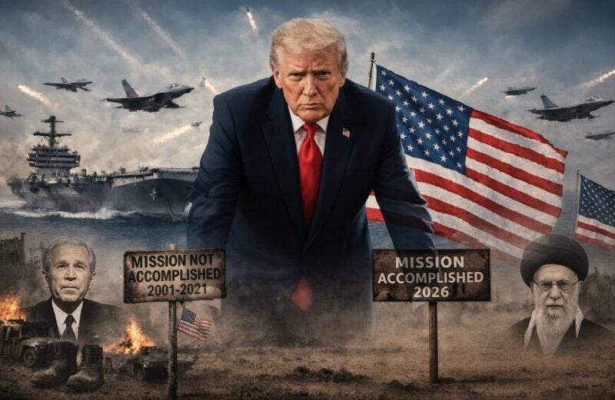
Vụ tấn công mới nhất xảy ra trong bối cảnh hôm thứ Tư, TT Trump đăng một hình ảnh lên Truth Social với dòng chữ “MISSION ACCOMPLISHED 2026” (HOÀN THÀNH NHIỆM VỤ 2026) liên quan đến Iran. Ông Trump không đưa ra thêm lời giải thích nào về bài đăng này. Tuyên bố trên được đưa ra sau một phát biểu khác của Trump hôm thứ Ba, trong đó ông nói rằng Hải quân Mỹ đã loại bỏ hoặc kích nổ toàn bộ thủy lôi khỏi vùng biển quốc tế tại eo biển Hormuz.
Tuy nhiên, JMIC hôm thứ Năm cho biết vẫn tồn tại nguy cơ từ các thủy lôi trôi dạt hoặc chưa được lập hải đồ trong và ở gần luồng phân tuyến giao thông hàng hải (TSS) của eo biển. Các khu vực nguy hiểm do thủy lôi vẫn đang được duy trì. Bản đánh giá mới nhất của JMIC cũng cho biết việc báo cáo nguy cơ thủy lôi vẫn còn cần thiết, trong khi các hoạt động rà phá và khảo sát thủy lôi đang tiếp tục được triển khai trên toàn khu vực Hormuz.
Trong khi đó, các chính phủ trong khu vực đang thúc đẩy một khuôn khổ mới nhằm khôi phục hoạt động hàng hải an toàn qua eo biển.
Hôm thứ Ba, Iran và Oman công bố một đề xuất theo từng giai đoạn, trong đó bao gồm việc thiết lập một hành lang hàng hải chung tạm thời qua Hormuz và triển khai một dự án phối hợp rà phá thủy lôi. Hai nước cũng nhất trí tiếp tục các cuộc đàm phán kỹ thuật nhằm hướng tới một hành lang hàng hải thường trực, cũng như vấn đề “quản lý eo biển trong tương lai”, bao gồm trao đổi thông tin, quản lý giao thông và cung cấp các dịch vụ hàng hải, an ninh. Khuôn khổ này dường như đang cụ thể hóa những nội dung trong bản ghi nhớ thỏa thuận giữa Mỹ và Iran được ký hồi tháng 6, trong đó kêu gọi Iran đàm phán với Oman về việc quản lý eo biển Hormuz trong tương lai và cung cấp các dịch vụ hàng hải tại đây.
Giờ đây, các cuộc thảo luận đang được mở rộng sang những quốc gia vùng Vịnh khác. Hôm thứ Năm, Qatar và Iran đã thảo luận về khuôn khổ được đề xuất trong chuyến thăm Tehran của Thủ tướng kiêm Ngoại trưởng Qatar Sheikh Mohammed bin Abdulrahman Al Thani, theo Bộ Ngoại giao Qatar. Nội dung thảo luận bao gồm đề xuất về hành lang hàng hải tạm thời Iran–Oman qua Hormuz, nằm trong nỗ lực khôi phục hoạt động hàng hải sau sáu tháng chiến tranh và gián đoạn đối với vận tải biển thương mại. Nỗ lực ngoại giao này diễn ra trong bối cảnh lưu lượng tàu qua Hormuz vẫn thấp hơn rất nhiều so với mức bình thường.
JMIC cho biết mức trung bình lịch sử vào năm 2025 là khoảng 138 tàu/ngày. Dữ liệu của Mỹ ghi nhận 37 lượt tàu quá cảnh được Mỹ hỗ trợ trong hai ngày 25 và 26/8, trong khi dữ liệu theo dõi độc lập tiếp tục cho thấy lưu lượng tàu thương mại không được hỗ trợ đang bị sụt giảm nghiêm trọng.
JMIC cho biết họ dự kiến lưu lượng tàu sẽ tiếp tục ở mức thấp trên cả tuyến phía bắc do Iran kiểm soát và hành lang phía nam do Oman kiểm soát, do một loạt vụ tấn công nhằm vào tàu, việc Mỹ tiếp tục thực thi phong tỏa và tình hình căng thẳng trong khu vực vẫn ở mức cao.
Vụ tấn công nhằm vào AL SALAM II cho thấy những thách thức mà các nỗ lực khôi phục hoạt động hàng hải an toàn qua eo biển Hormuz đang phải đối mặt.
--------------------------------------

